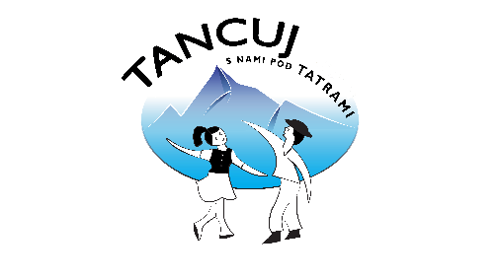
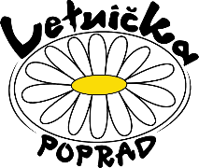
P r i h l á š k a
Tancuj s nami pod Tatrami
Denný tanečný tábor 2022
Záujem o turnus:
11. – 15. júl 2022 (7 – 11 rokov) - ☐
18. – 22. júl 2022 (12 – 15 rokov)- ☐
Údaje dieťaťa:
Meno a priezvisko: Kliknite alebo ťuknite sem a zadajte text.
Dátum narodenia: Kliknite alebo ťuknite sem a zadajte text.
Zdravotná poisťovňa (Kópiu preukazu odovzdá dieťa pri nástupe do tábora): Kliknite alebo ťuknite sem a zadajte text.
Názov tanečnej skupiny a počet odtancovaných rokov:Kliknite alebo ťuknite sem a zadajte text.
Veľkosť oblečenia (táborové tričko): Kliknite alebo ťuknite sem a zadajte text.
Zdravotné obmedzenia / alergie / intolerancie: Kliknite alebo ťuknite sem a zadajte text.
Údaje zákonného zástupcu / fakturačné údaje / objednávateľ:
Meno a priezvisko: Kliknite alebo ťuknite sem a zadajte text.
Ulica č. domu trvalého bydliska: Kliknite alebo ťuknite sem a zadajte text.
Mesto: Kliknite alebo ťuknite sem a zadajte text.
PSČ: Kliknite alebo ťuknite sem a zadajte text.
Kontakt email: Kliknite alebo ťuknite sem a zadajte text.
Kontakt tel. č.: Kliknite alebo ťuknite sem a zadajte text.
Súhlas so spracovaním osobných údajov: ☐
Súhlasím so spracovaním osobných údajov, ako i fotografií a video-záznamov na základe nariadenia Európskeho parlamentu a Rady EÚ (2016/679) Všeobecné nariadenie o ochrane osobných údajov („GDPR“), ako aj s inými platnými právnymi predpismi o ochrane osobných údajov, ktoré menia a dopĺňajú nariadenie GDPR *

Súhlas so všeobecnými zmluvnými podmienkami: ☐

Všeobecné zmluvné podmienky sú zverejnené na stránkach www.letnicka.sk/tabor2022
.............................................................
Podpis zákonného zástupcu

